กิจกรรมเวทีแลกเปลี่ยนเรียนรู้
ผู้มีผลงานโดดเด่นจากการประเมินผลการปฏิบัติราชการ ประจำปีงบประมาณ พ.ศ. ๒๕๖๑

หน่วยงาน สำนักส่งเสริมสุขภาพ

ส่วนที่ ๑ สรุปผลการดำเนินงาน

กิจกรรม | จำนวน (ครั้ง)
การแลกเปลี่ยนเรียนรู้ ผู้มีผลการปฏิบัติราชการระดับดีเด่น ของบุคลากรสำนักส่งเสริมสุขภาพ | ๑ ครั้ง
สรุปการถอดบทเรียนการปฏิบัติงาน | ๑ ครั้ง

ส่วนที่ ๒ รายละเอียดการดำเนินงาน

๑. ชื่อเรื่อง (เรื่องเล่า) : “ปฏิบัติงานอย่างไรให้ประสบผลสำเร็จและมีความสุข”

๑.๑ ประเภทกิจกรรม : การแลกเปลี่ยนเรียนรู้ การถอดบทเรียนการปฏิบัติงาน

๑.๒ กลุ่มเป้าหมายที่เข้าร่วม : บุคลากรสำนักส่งเสริมสุขภาพ ทุกระดับ

๑.๓ ระยะเวลา สถานที่ : วันที่ ๒๖ มกราคม ๒๕๖๑ ณ ห้องประชุมกลุ่มอนามัยวัยทำงาน ชั้น ๕
สำนักส่งเสริมสุขภาพ

๑.๔ สรุปสาระสำคัญจากการจัดกิจกรรม/การถอดบทเรียน :
สืบเนื่องจาก การจัดทำคำรับรองการปฏิบัติราชการ ประจำปีงบประมาณ พ.ศ.2561 ตัวชี้วัดที่ 2.1 ระดับความสำเร็จของการถ่ายทอดตัวชี้วัดระดับหน่วยงาน/กลุ่มงานสู่ระดับบุคคล ตามเกณฑ์การประเมินกำหนดให้ทุกหน่วยงานในสังกัดกรมอนามัยจัดกิจกรรมแลกเปลี่ยนเรียนรู้ ผู้มีผลการปฏิบัติงานดีเด่นในรอบที่ 2 พ.ศ. 2560 เพื่อแลกเปลี่ยนเรียนรู้ถ่ายทอดประสบการณ์ รวมทั้งข้อคิดเห็นและข้อเสนอแนะให้กับบุคลากรทุกระดับ นำไปใช้ประยุกต์เป็นแนวทางในการปฏิบัติงาน อีกทั้งการจัดกิจกรรมนี้ยังสอดคล้องกับเกณฑ์คุณภาพการบริหารจัดการภาครัฐ (PMQA) หมวด 5 การมุ่งเน้นบุคลากร โดยมุ่งไปสู่การสร้างและคงไว้ซึ่งสภาพแวดล้อมของการทำงานที่ให้ผลการดำเนินงานที่โดดเด่น ซึ่งหน่วยงานมีวิธีการอย่างไร ที่จะ
1. สร้างสภาพแวดล้อมด้านบุคลากร ทำอย่างไรที่จะบริหารขีดความสามารถและอัตรากำลังด้านบุคลากรให้งานบรรลุผลสำเร็จ รวมถึงบรรยากาศการทำงานที่จะสนับสนุนการทำงาน
2. สร้างความผูกพันกับบุคลากร ซึ่งระบบการประเมินผลการปฏิบัติงานส่งผลต่อการสร้างแรงจูงใจและความร่วมมือของบุคลากรเพื่อให้มีผลการดำเนินการที่ดี

- ๒ -

ดังนั้น การจัดกิจกรรมประชุมการแลกเปลี่ยนเรียนรู้ เรื่อง “ปฏิบัติงานอย่างไรให้ประสบผลสำเร็จและมีความสุข” เป็นส่วนหนึ่งที่จะต้องดำเนินการตามเกณฑ์การประเมินตัวชี้วัดที่ 2.1 และ PMQA ในหมวด 5 โดยบุคลากรของสำนักส่งเสริมสุขภาพ สามารถนำการถ่ายทอดประสบการณ์ของบุคลากรที่มีการปฏิบัติราชการระดับดีเด่นในรอบที่ผ่านมา นำไปประยุกต์ใช้เป็นแนวทางให้เข้ากับการทำงานของตนเองเพื่อให้เกิดประโยชน์และสะท้อนถึงผลสัมฤทธิ์ให้กับองค์กรได้อย่างมีคุณภาพต่อไป

กิจกรรมการแลกเปลี่ยนเรียนรู้ : ผู้มีผลการปฏิบัติราชการระดับดีเด่น ของบุคลากรสำนักส่งเสริมสุขภาพ วันที่ ๒๖ มกราคม ๒๕๖๑ เวลา ๑๐.๐๐ – ๑๒.๐๐ น. ณ ห้องประชุมกลุ่มอนามัยวัยทำงาน ชั้น ๕ สำนักส่งเสริมสุขภาพ

วัตถุประสงค์ : เพื่อเป็นการแลกเปลี่ยนเรียนรู้และถ่ายทอดประสบการณ์ รวมทั้งข้อคิดเห็นและข้อเสนอให้บุคลากรทุกระดับ นำไปประยุกต์ใช้เป็นแนวทางในการปฏิบัติงานให้เกิดประโยชน์กับองค์กรต่อไป

หัวข้อเรื่องเล่า : "ปฏิบัติงานอย่างไรให้ประสบผลสำเร็จและมีความสุข" ปัจจัยสู่ความสำเร็จ/ความภาคภูมิใจ

สิ่งที่ได้รับ :
๑. การมองเห็นคุณค่าของงาน เป็นพลังผลักดันเกิดความมั่นใจในการทำงานและทำงาน
อย่างมีความสุข
๒. พัฒนาตนเอง โดยการไม่หยุดเรียนรู้ เปิดรับสิ่งใหม่ๆ ปรับปรุงการทำงานตลอดเวลา เปิดใจ
ให้กว้าง คิดบวกเสมอ
๓. ยึดหลัก ครองตน ครองคน และครองงาน
๔. การทำงานเป็นทีม และเป็นผู้รับฟังความคิดเห็นและผู้ร่วมงานที่ดี
๕. การติดตามและประสานงาน ใช้หลักการเคาะประตูบ้าน
๖. การอยู่ร่วมกันแบบพี่น้อง ช่วยเหลือเกื้อกูลกัน เพื่อให้งานบรรลุเป้าหมาย
๗. การได้รับคำปรึกษา คำแนะนำ และการถ่ายทอดประสบการณ์จากรุ่นพี่ เพื่อเป็นแนวทาง
ในการนำมาประยุกต์ปรับใช้ในการทำงานของตนให้ประสบความสำเร็จ

๑.๕ หลักฐานประกอบ : เว็บไซด์สำนักส่งเสริมสุขภาพ

http://hp.anamai.moph.go.th/ewt_dl_link.php?nid=1506&filename=index_th

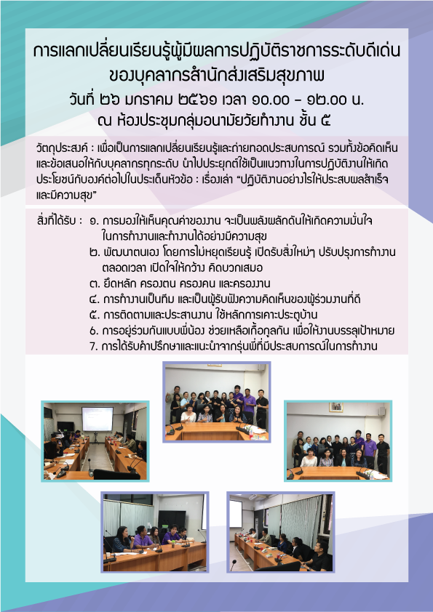

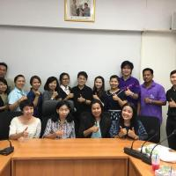 | 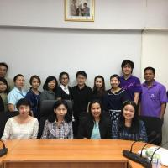 | 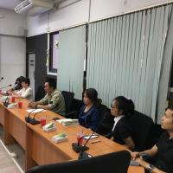
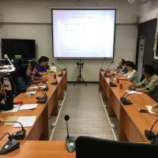 | 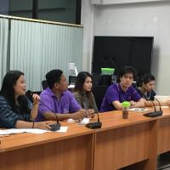 | 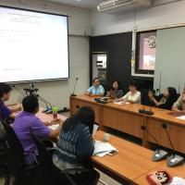
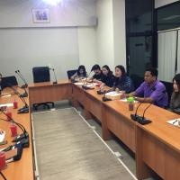 | 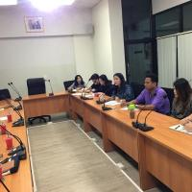 | 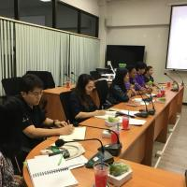

นางสาวระวีวรรณ สำลี
นักวิเคราะห์นโยบายและแผนชำนาญการพิเศษ
สรุปผลการดำเนินงาน

การแลกเปลี่ยนเรียนรู้
ผู้มีผลการปฏิบัติราชการระดับดีเด่นของบุคลากร
สำนักส่งเสริมสุขภาพ
วันศุกร์ที่ ๒๖ มกราคม ๒๕๖๑ เวลา ๑๐.๐๐ – ๑๒.๐๐ น.
ณ ห้องประชุมกลุ่มอนามัยวัยทำงาน ชั้น ๕ สำนักส่งเสริมสุขภาพ
................................................

ประเด็นเรื่องเล่า “ปฏิบัติงานอย่างไรให้ประสบผลสำเร็จและมีความสุข”

ผู้เล่า : นางบังอร สุภาเกตุ ตำแหน่ง นักวิชาการสาธารณสุขชำนาญการ

กลุ่มงาน : กลุ่มอนามัยวัยทำงาน

เรื่องเล่าพอสังเขป (เน้นวิธีปฏิบัติ)
ทบทวนวิธีการ รูปแบบและผลการดำเนินงานการพัฒนาระบบการคัดกรองมะเร็งเต้านมด้วยการ
ตรวจเต้านมด้วยตนเองในปีที่ผ่านมา โดยพิจารณาจากรายงานผลการดำเนินงานของศูนย์อนามัยและผ่านการประชุมแลกเปลี่ยนเรียนรู้การดำเนินงานโครงการสืบสานพระราชปณิธานสมเด็จย่า ต้านภัยมะเร็งเต้านม ซึ่งจากการทบทวนวิธีการ รูปแบบและผลการดำเนินงาน นำมาสู่การร่วมกันจัดทำแผนการดำเนินงานตามดูแลและเฝ้าระวังสตรีไทยจากมะเร็งเต้านม ภายใต้โครงการสืบสานพระราชปณิธานสมเด็จย่าต้านภัยมะเร็งเต้านม ระหว่างส่วนกลางและศูนย์อนามัย มีการประชุมชี้แจงและถ่ายทอดแนวทางการดำเนินงานโครงการฯ ให้กับศูนย์อนามัยต่าง ๆ ตามบทบาทหน้าที่ทั้งระดับส่วนกลางและระดับเขต การติดตามประเมินผลการพัฒนาระบบการคัดกรองมะเร็งเต้านมฯ ติดตามเฝ้าระวังผ่านเว็บไซด์โครงการสืบสานฯ (http://www.hpc.go.th/bse/) ติดตามผ่านคณะกรรมการขับเคลื่อนการปฏิรูประบบบริหารและวิธีทำงาน กลุ่มที่ 4 วัยทำงาน ในรูปแบบของการรายงานผลการดำเนินงานจากศูนย์อนามัย สุ่มลงพื้นที่เพื่อติดตามการดำเนินงานร่วมกับศูนย์อนามัย

ปัจจัยสู่ความสำเร็จ (Key Success Factor)
1. ผู้บริหารให้ความสำคัญกับการจัดทำคำรับรองการปฏิบัติราชการ และมีการกำหนดตัวชี้วัดที่
ใช้ในการจัดทำคำรับรองการปฏิบัติราชการที่ชัดเจน มีการถ่ายทอดตัวชี้วัดระดับกรมลงสู่ระดับกลุ่มงานและบุคคลที่สอดคล้องไปในทิศทางเดียวกัน
2. มีการเขียนแผนงานร่วมกันระหว่างส่วนกลางและศูนย์อนามัยเพื่อให้การทำงานสอดคล้องและเป็นไปในทิศทางเดียวกัน
3. ในกลุ่มงานเดียวกันมีการกำหนดค่าเป้าหมายของตัวชี้วัดร่วมกันทำให้เกิดการทำงานที่ชัดเจนและเป็นไปในทิศทางเดียวกัน
4. มีการทำงานเป็นทีม

ความภูมิใจจากการปฏิบัติงาน
การดำเนินงานดูแลและเฝ้าระวังสตรีไทยจากมะเร็งเต้านมภายใต้โครงการสืบสานพระราชปณิธานสมเด็จย่าต้านภัยมะเร็งเต้านม เป็นการดำเนินงานเพื่อสนองพระราชปณิธานของสมเด็จย่า ที่ทรงห่วงใยสตรีไทยจาก
มะเร็งเต้านม จากการประเมินผลการดำเนินงานที่ผ่าน ทำให้ช่วยผู้หญิงไทยพบว่าเป็นมะเร็งเต้านมที่ในระยะแรกเพิ่มมากขึ้น ทำให้เข้าสู่ระบบการรักษาได้เร็ว อัตราการรอดชีพสูงขึ้น 2. จากการดำเนินงานทำให้เกิดภาคีเครือข่ายต่าง ๆ เช่น ศูนย์อนามัย สสจ. สมาคมแม่บ้านมหาดไทย มูลนิธิถันยรักษ์ฯ มูลนิธิ พอ.สว. ร่วมขับเคลื่อนการดำเนินงาน

การแลกเปลี่ยนเรียนรู้
ผู้มีผลการปฏิบัติราชการระดับดีเด่นของบุคลากร
สำนักส่งเสริมสุขภาพ
วันศุกร์ที่ ๒๖ มกราคม ๒๕๖๑ เวลา ๑๐.๐๐ – ๑๒.๐๐ น.
ณ ห้องประชุมกลุ่มอนามัยวัยทำงาน ชั้น ๕ สำนักส่งเสริมสุขภาพ

................................................

ประเด็นเรื่องเล่า “ปฏิบัติงานอย่างไรให้ประสบผลสำเร็จและมีความสุข”

ผู้เล่า : นายไพโรจน์ ชูสุข ตำแหน่ง เจ้าพนักงานการเงินและบัญชีชำนาญงาน

กลุ่มงาน : กลุ่มอำนวยการ

เรื่องเล่าพอสังเขป (เน้นวิธีปฏิบัติ)
ปฏิบัติงานที่สำนักส่งเสริมสุขภาพ เป็นระยะเวลา 20 ปี โดยรับผิดชอบงานการเงินและบัญชี ในส่วนของ
การตรวจสอบใบสำคัญ เบิกค่าใช้จ่าย ค่าเดินทาง ค่าเช่าบ้านของบุคลากรในสำนักฯ และร่วมสนับสนุนการจัดประชุมทั้งภายในและภายนอกของสำนักฯ การทำงานที่ผ่านมาจะพบปัญหาที่ทำให้การทำงานล่าช้าไปบ้างคือ การส่งเอกสารหลักฐาน ไม่ครบถ้วนตามที่กำหนดไว้ ทำให้งานเกิดความล่าช้าไม่ราบรื่น จึงต้องมีการแก้ปัญหาโดยการเตรียมความพร้อมและประสานข้อมูลให้ผู้ที่เกี่ยวข้องรับทราบก่อนดำเนินงาน เพื่อให้ได้รับเอกสาร หลักฐานครบถ้วนตามที่กำหนด

ปัจจัยสู่ความสำเร็จ (Key Success Factor)

การมีทีมงานที่ดี เมื่อได้รับมอบหมายงานจะมีการประชุมเตรียมความพร้อมในการทำงานร่วมกัน การ
ได้รับความประสานร่วมมือจากกลุ่ม/ฝ่ายต่างๆ ภาคีเครือข่าย กลุ่มเป้าหมายที่เข้าร่วมงาน เป็นอย่างดี ทำให้งานที่ถึงแม้จะมีอุปสรรคต่างๆ แต่ก็ผ่านพ้นไปได้ดี ความภูมิใจจากการปฏิบัติงานคือการได้เป็นส่วนหนึ่งในโครงการ/การประชุมของทั้งระดับกรมอนามัยและสำนักส่งเสริมสุขภาพ

การแลกเปลี่ยนเรียนรู้
ผู้มีผลการปฏิบัติราชการระดับดีเด่นของบุคลากร
สำนักส่งเสริมสุขภาพ
วันศุกร์ที่ ๒๖ มกราคม ๒๕๖๑ เวลา ๑๐.๐๐ – ๑๒.๐๐ น.
ณ ห้องประชุมกลุ่มอนามัยวัยทำงาน ชั้น ๕ สำนักส่งเสริมสุขภาพ

................................................

ประเด็นเรื่องเล่า “ปฏิบัติงานอย่างไรให้ประสบผลสำเร็จและมีความสุข”

ผู้เล่า : นางสาวสงกรานต์ กัญญมาสา ตำแหน่ง นักวิชาการสาธารณสุข

กลุ่มงาน : กลุ่มอนามัยวัยรุ่น

เรื่องเล่าพอสังเขป (เน้นวิธีปฏิบัติ)
เริ่มปฏิบัติงานที่สำนักส่งเสริมสุขภาพ กรมอนามัยเป็นที่แรก หลังจากจบการศึกษา จึงไม่รู้เรื่องของระบบ
ราชการและการทำหนังสือราชการ ไม่เข้าใจขั้นตอนในการทำ เพราะไม่เคยสัมผัสงานทางด้านนี้มาก่อน ทำให้ต้องแสวงหาความรู้เพิ่มเติมเพื่อนำมาใช้ในการปฏิบัติงาน โดยงานที่รับผิดชอบ จะเป็นงานพัฒนาศักยภาพบุคลากรด้านการส่งเสริมสุขภาพทั้งภายในและภายนอกองค์กร จัดทำรายงาน สรุปประเมินผลงาน และสนับสนุนช่วยในการดำเนินการตามแผนปฏิบัติการ ดังนั้นจึงต้องอาศัยการทำงานเป็นทีม การวางแผนร่วมกัน ของคนในกลุ่มและคนในสำนัก และต้องมีความรับผิดชอบต่อหน้าที่จึงจะทำให้งานประสบความสำเร็จตามเป้าหมาย

ปัจจัยสู่ความสำเร็จ (Key Success Factor)
ความท้าทายในงานที่เป็นงานที่ไม่เคยทำมาก่อน จึงเป็นแรงผลักดันให้แสวงหาความรู้เพิ่มเติมเพื่อนำมาใช้ในงานทั้งจากรุ่นพี่ในที่ทำงานและจากสื่อการเรียนรู้ต่างๆ รวมไปถึงการทำงานเป็นทีม การวางแผนร่วมกันและการรับผิดชอบต่อหน้าที่ เปิดใจให้กว้าง พร้อมเรียนรู้สิ่งใหม่ๆ ที่จะเข้ามา ความภูมิใจจากการปฏิบัติงาน คือการได้ทำงานที่เป็นส่วนหนึ่งของการส่งเสริมสุขภาพของประชาชน

การแลกเปลี่ยนเรียนรู้
ผู้มีผลการปฏิบัติราชการระดับดีเด่นของบุคลากร
สำนักส่งเสริมสุขภาพ
วันศุกร์ที่ ๒๖ มกราคม ๒๕๖๑ เวลา ๑๐.๐๐ – ๑๒.๐๐ น.
ณ ห้องประชุมกลุ่มอนามัยวัยทำงาน ชั้น ๕ สำนักส่งเสริมสุขภาพ

................................................

ประเด็นเรื่องเล่า “ปฏิบัติงานอย่างไรให้ประสบผลสำเร็จและมีความสุข”

ผู้เล่า : นางสาวธีระนุช อินสอน ตำแหน่ง นักวิเคราะห์นโยบายและแผน

กลุ่มงาน : กลุ่มบริหารยุทธศาสตร์

เรื่องเล่าพอสังเขป (เน้นวิธีปฏิบัติ)

เริ่มปฏิบัติงานในราชการที่สำนักส่งเสริมสุขภาพ กรมอนามัย เป็นที่แรกหลังจบการศึกษา โดยงานที่ได้รับมอบหมายให้ปฏิบัติคืองาน กพร. และงานระบบควบคุมภายใน ส่วนใหญ่เป็นงานที่ต้องคอยประสานงาน และขอความร่วมมือจากบุคลากรของสำนัก เพื่อที่จะรวบรวมและรายงานผลการดำเนินงานไปยังกลุ่มพัฒนาระบบบริหาร ในการทำงานช่วงแรกๆ อาจจะพบกับปัญหาในเรื่องของเรายังไม่ค่อยรู้จักกับผู้ที่เราต้องประสานงานด้วย และยังไม่รู้ลักษณะวิธีการทำงานของแต่ละคน ทำให้การทำงานอาจล่าช้าไปบ้าง จึงทำให้เราต้องปรับตัวเอง ทำความรู้จักคนในสำนักให้มากที่สุด สังเกตและศึกษาการทำงานของแต่ละคน ทำให้การประสานงานหรือการขอข้อมูลต่างๆ เป็นไปอย่างราบรื่นและงานเสร็จทันตามกำหนดเวลา
ปัจจัยสู่ความสำเร็จ (Key Success Factor)
การให้ความร่วมมือจากบุคลากรของสำนักส่งเสริมสุขภาพ ที่สละเวลาให้ข้อมูล และรายงานผลการดำเนินงาน การทำงานเป็นทีม การประสานงานที่ดี การเรียนรู้ลักษณะวิธีการงานของกันและกัน ทำให้การทำงานสนุกและไม่เครียด งานจึงดำเนินไปอย่างราบรื่น

ความภูมิใจจากการปฏิบัติงาน
สามารถเรียนรู้ที่จะอยู่และทำงานร่วมกับผู้อื่นได้ โดยการปรับเปลี่ยนตัวเองให้สามารถเข้ากับผู้อื่น ซึ่งสิ่งเหล่านี้ต้องใช้ความตั้งใจ ความอดทน ความเสียสละ มีปัญหาอะไรเราสามารถที่จะปรึกษาได้ ทั้งเรื่องงาน และเรื่องส่วนตัวการใช้ชีวิตในประจำวัน

การแลกเปลี่ยนเรียนรู้
ผู้มีผลการปฏิบัติราชการระดับดีเด่นของบุคลากร
สำนักส่งเสริมสุขภาพ
วันศุกร์ที่ ๒๖ มกราคม ๒๕๖๑ เวลา ๑๐.๐๐ – ๑๒.๐๐ น.
ณ ห้องประชุมกลุ่มอนามัยวัยทำงาน ชั้น ๕ สำนักส่งเสริมสุขภาพ

................................................

ประเด็นเรื่องเล่า “ปฏิบัติงานอย่างไรให้ประสบผลสำเร็จและมีความสุข”

ผู้เล่า : นางธิติมา พรทัศน์ ตำแหน่ง พนักงานธุรการ ส 4

กลุ่มงาน : กลุ่มบริหารยุทธศาสตร์

เรื่องเล่าพอสังเขป (เน้นวิธีปฏิบัติ)
การทำงานตลอดระยะเวลา 38 ปี ส่วนใหญ่จะเป็นงานบริการ สนับสนุนผู้บริหารจึงต้องมีความคล่องตัว
แก้ไขสถานการณ์และปัญหาที่เข้ามาได้ต้องเป็นที่ไว้วางใจ มีความเชื่อมั่นในตนเอง แต่งานทุกงานก็ไม่สามารถทำได้ด้วยตนเองจึงต้องพึ่งพาอาศัยผู้อื่น ฉะนั้นการทำงานเป็นทีมจึงมีส่วนสำคัญให้งานสำเร็จลุล่วงไปได้การรักษามิตรภาพกับเพื่อนร่วมงาน เคารพ ให้เกียรติและให้อภัยซึ่งกันและกัน ยกย่องผู้ที่ทำดี หมั่นฝึกฝนพัฒนาตนเองให้ทันกับเหตุการณ์ปัจจุบัน ทั้งด้านความรู้และเทคโนโลยีที่ทันสมัย เพื่อให้ทันกับยุค 4.0

ปัจจัยสู่ความสำเร็จ (Key Success Factor)
ยึดหลัก ครองตน ประพฤติดี ขยัน หมั่นเพียร รับผิดชอบในหน้าที่อย่างเต็มกำลังความสามารถปฏิบัติตน
อยู่ในศีลธรรมอันดี โดยยึดหลัก อิทธิบาท 4 คือ 1) ฉันทะ ความพึงพอใจ 2) วิริยะ ความขยันหมั่นเพียร 3) จิตตะ ความมุ่งมั่นตั้งใจ 4) วิมังสา การตรึกตรองสิ่งที่ทำ ครองคน มีทักษะในการติดต่อประสานงานกับผู้อื่น จงใจให้เกิดความร่วมมือและยอมรับ ให้ความช่วยเหลือแก่ผู้มาติดต่องานให้ได้รับความประทับใจและเท่าเทียมกัน ครองงาน ปฏิบัติงานด้วยความซื่อสัตย์ สุจริต ให้ความช่วยเหลือและให้เกียรติซึ่งกันและกัน ว่ากล่าวตักเตือนอยู่กันฉันท์พี่น้อง

ความภูมิใจจากการปฏิบัติงาน
ได้รับคัดเลือกเป็นคนดีศรีอนามัยของกองอนามัยครอบครัวในปี พ.ศ. 2539 และ ของกรมอนามัยในปี พ.ศ.2560

